CHƯƠNG 1 XÂY DỰNG MÔ HÌNH TOÁN HỌC ROBOT 5 BẬC TỰ DO
1.1 TỔNG QUAN VỀ ROBOT CÔNG NGHIỆP
1.1.1 Sơ lược quá trình phát triển của robot công nghiệp
1.1.2 Cấu trúc cơ bản của robot công nghiệp
1.1.3 Cơ cấu robot 5 bậc tự do toàn khớp quay
Trong luận văn này tác giả xét một cơ cấu robot 5 bậc tự do toàn khớp quay (RRRRR) như hình 1.3
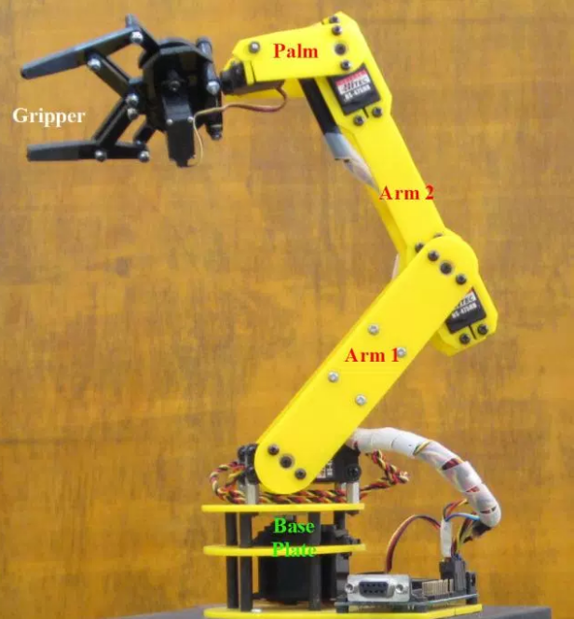
Hình 1.3 Sơ đồ tay máy robot 5 DOF
1.2 ĐỘNG HỌC ROBOT
Trong mô phỏng robot, phân tích hệ thống là cần thiết như là phân tích động học, mục đích là mang lại những hiểu biết của những chuyển động của từng phần cơ khí robot và mối quan hệ giữa chúng. Phân tích động học được chia thành động học thuận và động học ngược. Động học thuận bao gồm tìm ra vị trí cuối trong không gian chuyển động của các khớp là và động học ngược bao gồm xác định thông số các biến khớp để có được vị trí cuối và hướng mong muốn .
Một phương pháp phổ biến sử dụng thuận tiện cho việc chọn lựa khung tham chiếu trong ứng dụng robot là phương pháp Denavit-Hartenberg hoặc phương pháp D-H biểu diễn như hình 1.5
- _{ai}: khoảng cách theo phương _{xi} từ _{Oi} đến giao điểm của các trục _{xi} và _{zi-1}.
- _{di}: khoảng cách theo phương _{zi-1} từ _{Oi-1} đến giao điểm của các trục _{xi} và _{zi-1} ,d_{i} thay đổi khi khớp i là khớp trượt.
- : là góc quay quanh trục _{xi} từ _{zi-1} đến _{zi}.
- : là góc quay quanh trục _{zi-1} từ _{xi-1} đến _{xi}.
1.2.1. Bảng thông số DH
Bảng 1.1
Khâu | Khớp nối
1 | 0-1
2 | 1-2
….. | ….. | ….. | ….. | ….. | …..
j | (j-1)-j
….. | ….. | ….. | ….. | ….. | …..
n | (n-1)-n
Dựa vào bảng thông số DH, mỗi ma trận chuyển đổi thuần nhất được trình bày như là tích của 4 chuyển đổi cơ bản sử dụng thông số của khâu i và khớp nối (i-1 và i).
(1.1)
Ký hiệu viết tắt quay quanh trục một góc . là dịch chuyển theo trục một khoảng . Giải thích tương tự và
(1.2)
Đối với một khâu đi theo một khớp quay thì là hằng số. Như vậy ma trận của khớp quay là một hàm số của biến khớp
1.2.2 Tính toán ma trận mô tả quan hệ khâu i đối với hệ tọa độ gốc
(1.4)
1.3 ĐỘNG LỰC HỌC ROBOT
Nghiên cứu động lực học robot là công việc cần thiết khi phân tích cũng như tổng hợp quá trình điều khiển chuyển động. Việc nghiên cứu động lực học robot thường giải quyết hai nhiệm vụ sau đây:
-Xác định momen và lực động xuất hiện trong quá trình chuyển động. Khi đó qui luật biến đổi của biến khớp coi như đã biết. Việc tính toán lực trong cơ cấu tay máy là rất cần thiết để chọn công suất động cơ, kiểm tra độ bền, độ cứng vững, đảm bảo độ tin cậy của robot.
-Xác định các sai số động tức là sai lệch so với qui luật chuyển động theo chương trình. Lúc này cần khảo sát Phương trình chuyển động của robot có tính đến đặc tính động lực của động cơ và các khâu.
Xét khâu thứ i của robot có n khâu
1.3.1 Hàm Lagrange
Một điểm trên khâu thứ i được mô tả trong hệ tọa độ cơ bản là:
; (1.5)
Tốc độ của vi khối lượng dm được tính bởi công thức:
(1.6)
Khi tính bình phương của vận tốc này ta có:
(1.7)
Với
Do vậy
(1.8)
Động năng của vi khối lượng dm đặt tại vị trí trên khâu thứ i
(1.9)
Động năng của khâu thứ i sẽ là:
(1.10)
Với là ma trận quán tính được tính:
Động năng của robot có n khâu được tính:
(1.11)
Thế năng của khâu i có khối lượng dm, trọng tâm được xác định bởi vecto
(1.12)
Trong đó vecto gia tốc trọng trường được biểu diễn dưới dạng:
Thế năng của robot có n khâu được tính:
(1.13)
Hàm Lagrange của một hệ thống năng lượng:
(1.14)
Sau khi xác định động năng và thế năng của toàn cơ cấu, ta có hàm Lagrange của robot có 5 bậc tự do:
(1.15)
1.3.2 Phương trình động lực học robot
Ta có lực tác dụng lên khâu thứ i (lực tổng quát) được xác định bởi phương trình Lagrange:
(1.16)
Với hàm Lagrange đã xác định ở trên ta tính được:
(1.17)
Đạo hàm của ma trận đối với biến khớp có thể dễ dàng xác định theo công thức sau:
(1.18)
Trong đó đối với khớp quay:
Trong trường hợp ta có
Đặt và đơn giản hóa cách viết như sau:
(1.19)
Tương tự ta có
(1.20)
Cuối cùng ta có
(1.21)
Hay (1.22)
Hoặc viết dưới dạng ma trận
(1.23)
1.3.3 Phương trình động lực học robot 5 bậc tự do
Ta xem xét một cơ cấu tay máy 5 DOF như sơ đồ hình 1.7
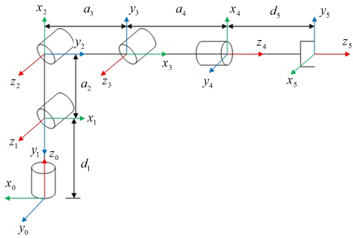
Hình 1.7 Hệ tọa độ của robot 5 DOF
Thông số DH của robot 5 DOF như trong bảng 1.2
Bảng 1.2
Khâu | Khớp nối
1 | 0-1 |  |  |  | 0
2 | 1-2 |  | 0 | 0
3 | 2-3 |  | 0 | 0
4 | 3-4 |  |  | 0
5 | 4-5 |  | 0 |  | 0
Ma trận chuyển đổi vị trí giữa hệ tọa độ (i) và (i-1)
; ;
;
Ma trận chuyển đổi vị trí giữa hệ tọa độ i và hệ tọa độ gốc
;
Phương trình động lực học
; (1.24)
(1.25)
Với robot có 5 bậc tự do thì:
; ;
Ma trận
(1.26)
Vecto - vecto (5x1) lực ly tâm và Coriolit
Vecto : (1.118)
Cuối cùng ta thu được phương trình động lực học robot 5 bậc tự do
(1.124)
KẾT LUẬN CHƯƠNG 1
Chương 1: "Xây dựng mô hình toán học robot 5 bậc tự do" trình bày về tổng quan robot công nghiệp, động học và động lực học của robot, trong đó tác giả đã giải quyết được một số vấn đề cơ bản là tìm ra bảng thông số DH từ đó thành lập được phương trình động học cho tay máy 5 bậc tự do. Tiếp theo đó xây dựng phương pháp tổng quát để đưa ra phương trình động lực học cho tay máy 5 bậc tự do (bao gồm các bước tính tốc độ tại điểm bất kỳ trên thanh nối; tính động năng; tính thế năng; tính hàm Lagrange; tính lực và mômen của các khớp). Trên cơ sở đó mô tả toán học hệ điều khiển chuyển động robot 5 bậc tự do bằng phương trình vi phân.

CHƯƠNG 2 TỔNG QUAN VỀ HỆ NƠRON MỜ
2.1 ĐẶT VẤN ĐỀ
Như đã biết hệ mờ và mạng nơron đều có khả năng làm việc trong những hệ thống không ổn định, không chính xác và điều kiện môi trường khắc nhiệt. Hệ thống mờ và mạng nơron đã có nhiều ví dụ thực hiện đánh giá và so sánh chúng. Ngày nay các nhà thiết kế đã áp dụng một cách rộng rãi và có hệ thống logic mờ và mạng nơron trong lĩnh vực điều khiển học. Ý tưởng là triệt tiêu các nhược điểm và đạt được các ưu điểm của cả hai công nghệ, điều này có nghĩa là hai công nghệ kết hợp để tối đa hóa điểm mạnh của từng công nghệ và bổ sung những nhược điểm để hợp thành một hệ thống mới tối ưu hơn.
Hệ thống hợp nhất này sẽ có ưu điểm của cả hai: Mạng nơron (khả năng học, khả năng tối ưu hoá, sự kết nối về cấu trúc) và hệ mờ (sự thông minh của con người qua luật mờ if - then, sự thuận lợi của việc am hiểu kiến thức chuyên môn một cách chặt chẽ của các chuyên gia).
2.2 TỔNG QUAN VỀ ĐIỀU KHIỂN MỜ
2.2.1 Giới thiệu logic mờ
2.2.2 Cấu trúc của bộ điều khiển mờ
Hoạt động của một bộ điều khiển mờ phụ thuộc vào kinh nghiệm và phương pháp rút ra kết luận theo tư duy của con người sau đó được cài đặt vào máy tính trên cơ sở logic mờ.
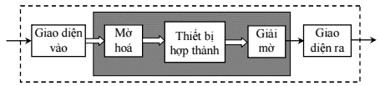
Hình 2.1. Các khối chức năng của bộ Điều khiển mờ
Một bộ điều khiển mờ bao gồm 3 khối cơ bản: Khối mờ hoá, thiết bị hợp thành và khối
2.2.3 Thiết kế bộ điều khiển mờ
Để tổng hợp được các bộ Điều khiển mờ và cho nó hoạt động một cách hoàn thiện ta cần thực hiện qua các bước sau:
1- Khảo sát đối tượng
2- Mờ hoá các biến ngôn ngữ vào/ra:
3- Xây dựng các luật điều khiển (mệnh đề hợp thành):
4- Chọn thiết bị hợp thành (MAX-MIN hoặc MAX-PROD hoặc SUMMIN hoặc SUM-PRROD) và chọn nguyên tắc giải mờ (Trung bình, cận trái, cận phải, điểm trọng tâm, độ cao).
5- Tối ưu hệ thống
2.3 TỔNG QUAN VỀ MẠNG NƠRON
2.3.1 Mạng nơron sinh học
2.3.2 Mạng nơron nhân tạo
2.3.2.1. Khái niệm
Nơron nhân tạo là sự sao chép nơron sinh học của não người, nó có những đặc tính sau:
- Mỗi nơron có một số đầu vào, những kết nối (Synaptic) và một đầu ra (axon)
- Một nơron có thể hoạt động (+35 mV) hoặc không hoạt động (-0,75 mV)
- Chỉ có một đầu ra duy nhất của một nơron được nối với các đầu vào khác nhau của nơron khác. Điều kiện để nơron được kích hoạt hay không kích hoạt chỉ phụ thuộc những đầu vào hiện thời của chính nó.
Một nơron trở nên tích cực nếu đầu vào của nó vượt qua ngưỡng ở một mức nhất định..
Có nhiều kiểu nơron nhân tạo khác nhau. Hình 2.4 biểu diễn một kiểu rất đơn giản.
Các đầu vào có hàm trọng W_{j} và bộ tổng. Đầu ra của bộ tổng được sử dụng để quyết định một giá trị của đầu ra thông qua hàm chuyển.
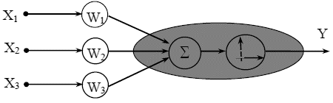
Hình 2.4. Mô hình nơron đơn giản
2.3.2.2. Mô hình nơron
a/ Nơron đơn giản: một nơron với một đầu vào vô hướng và không có độ dốc được chỉ ra trên hình 2.7a,b.
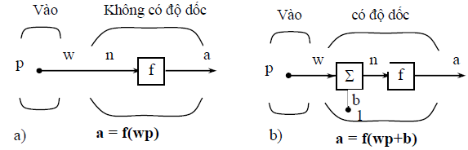
Hình 2.7a,b. Mô hình nơron đơn giản
2.3.3 Cấu trúc mạng
2.3.3.1. Mạng một lớp
2.3.3.2. Mạng nhiều lớp
2.4 HỆ NƠRON MỜ
2.4.1 Sự kết hợp giữa logic mờ và mạng nơron
Hai tiêu chí cơ bản trợ giúp cho người thiết kế ở logic mờ và ở mạng nơron thể hiện trái ngược nhau (bảng 2.1).
Bảng 2.1
Tiêu chí | Mạng nơron | Logic mờ
Thể hiện tri thức | Không tường minh, khó giải thích và khó sửa đổi. | Tường minh, dễ kiểm_ chứng hoạt động và dễ sửa đổi
Khả năng học | Có khả năng học thông qua các tập dữ liệu. | Không có khả năng học, người thiết kế phải tự thiết kế tất cả.
Từ những phân tích trên, ta thấy nếu kết hợp logic mờ và mạng nơron, ta sẽ có một hệ lai với ưu điểm của cả hai: logic mờ cho phép thiết kế hệ dễ dàng, tường minh trong khi mạng nơron cho phép học những gì mà ta yêu cầu về bộ điều khiển. Nó sửa đổi các hàm phụ thuộc về hình dạng, vị trí và sự kết hợp,... hoàn toàn tự động. Điều này làm giảm bớt thời gian, chi phí khi phát triển hệ (hình 2.16).
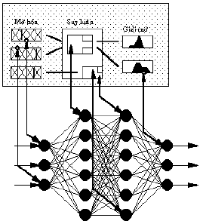
Hình 2.16. Mô hình hệ mờ - nơron
2.4.2 Cấu trúc chung của hệ mờ và mạng nơron
2.4.3 Huấn luyện mạng nơron mờ
Đối với mô hình mờ, mối quan hệ phi tuyến vào-ra phụ thuộc rất nhiều vào các phân vùng mờ của không gian vào-ra. Do đó việc chỉnh định hàm liên thuộc trong các mô hình mờ trở nên rất quan trọng. Trong mạng nơron mờ việc chỉnh định này có thể xem như là vấn đề tối ưu dùng giải thuật học để giải quyết.
Đầu tiên ta giả định các hàm liên thuộc có một hình dạng nhất định. Sau đó ta thay đổi các thông số của hình dạng đó qua quá trình học bằng mạng nơron.
Như vậy ta cần một tập dữ liệu ở dạng các cặp vào-ra mong muốn để cho mạng nơron học và cũng cần phái có một bảng các luật sơ khởi dựa trên các hàm phụ thuộc đó.
Giả sử cần thực hiện ánh xạ:
với k = 1,..., K. (2.4)
Ta có tập dữ liệu : {(x¹,y¹),...,(x^{k},y^{k})}.
Dùng luật If-Then (nếu - thì) để thực hiện ánh xạ này:
Ri : Nếu x₁ là A_{i1} và... và x_{n} là A_{in} thì y = z_{i}, 1 ≤ i ≤ m
với A_{if} là các tập mờ có dạng hình tam giác và z_{i} là số thực.
Đặt o^{k} là giá trị ra của hệ khi ta đưa vào x^{k}.
Ký hiệu α₁ là giá trị ra của luật thứ i, được định nghĩa theo tích Larsen:
(2.5)
(cũng có thể định nghĩa các t-norm khác). Giải mờ theo phương pháp trung bình trọng tâm ta có:
(2.6)
Sai lệch của mẫu thứ k là:
(2.7)
Dùng phương thức giảm để học zi trong phần kết quả của luật Ri:
, (2.8)
Các hàm liên thuộc có hình dạng tam giác được đặc trưng bởi 3 tham số: tâm, độ rộng trái, độ rộng phải. Các tham số này của tam giác cũng được học bằng phương thức giảm.
KẾT LUẬN CHƯƠNG 2
Chương 2: "Tổng quan về hệ mờ và mạng nơron" đã nghiên cứu lý thuyết về hệ mờ và mạng nơron. Tiếp theo phân tích ưu nhược điểm mỗi loại, trong đó logic mờ cho phép thiết kế hệ điều khiển dễ dàng và tường minh hơn đặc biệt là các đối tượng phi tuyến; mạng nơ ron có khả năng học thông qua các tập dữ liệu dùng huấn luyện cho trước và việc kết hợp chúng thành hệ nơron mờ nhằm phát phát huy ưu điểm của điều khiển mờ và mạng nơron trong điều khiển các hệ thống phi tuyến.

CHƯƠNG 3 ỨNG DỤNG NƠRON MỜ ĐIỀU KHIỂN TAY MÁY 5 DOF
3.1 MÔ PHỎNG ĐỐI TƯỢNG ĐIỀU KHIỂN
3.1.1 Cơ cấu robot 5 DOF
Từ hệ phương trình động lực học (1.124) đã được tìm ra ở mục 1.3.3 ta đi xây dựng mô hình cánh tay robot 5 DOF trong MATLAB/SIMULINK như hình 3.1
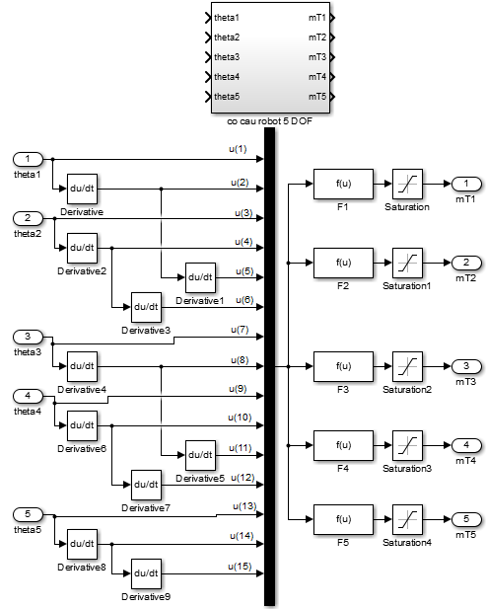
Hình 3.1 Sơ đồ khối mô hình robot 5 DOF trong Simulink
3.1.2 Mô hình cơ cấu chấp hành
Động cơ một chiều là cơ cấu chấp hành phổ biến tìm thấy trong nhiều hệ thống cơ khí và ứng dụng công nghiệp như các robot công nghiệp và đào tạo.
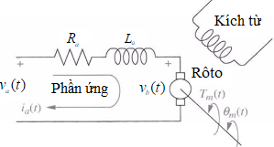
Hình 3.2 Sơ đồ động cơ một chiều
Hàm truyền vị trí động cơ được xác định bởi:
(3.9)
Trong đó là hằng số thời gian phần ứng
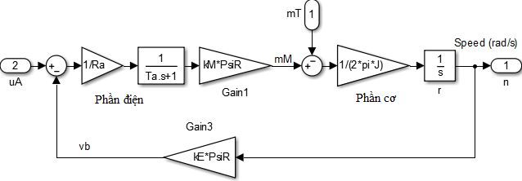Hình 3.4 Mô hình SIMULINK của động cơ một chiều kích thích độc lập
3.2 THIẾT KẾ BỘ ĐIỀU KHIỂN PID ĐIỀU KHIỂN ĐỐI TƯỢNG
3.2.1 Tổng hợp vòng điều chỉnh động cơ
Hệ thống điều chỉnh tốc độ quay cho động cơ một chiều có nhiều vòng phân cấp với một khâu điều chỉnh tốc độ quay ở vòng ngoài và khâu điều chỉnh dòng phần ứng ở vòng trong. Vòng điều chỉnh có tác dụng áp nhanh momen quay (do từ thông là hằng, momen chỉ phụ thuộc , công thức (3.1)).
Mô hình cơ cấu chấp hành có 3 vòng điều khiển (dòng điện, tốc độ, vị trí) như Hình 3.6
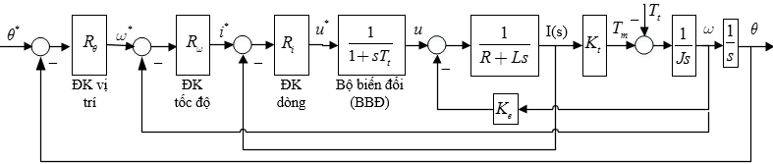
Hình 3.6 Sơ đồ hệ chấp hành có điều khiển
3.2.1.1 Điều chỉnh dòng phần ứng
Để thiết kế khâu điều chỉnh dòng, ta sử dụng hàm truyền đạt của mạch điện phần ứng và bỏ qua sức điện động cảm ứng .
Nếu coi gần đúng thiết bị chỉnh lưu có điều khiển là khâu tỷ lệ với quán tính bậc nhất hàm truyền đạt của mạch phần ứng là
(3.10)
Hằng số thời gian của mạch phần ứng và hệ số khuếch đại ta đã biết
Khâu điều chỉnh dòng chọn là khâu PI, thiết kế theo chuẩn tối ưu module ta có
(3.11)
Từ đó ta thu được hàm truyền đạt của khâu điều chỉnh dòng kiểu PI như sau
(3.12)
3.2.1.2 Điều chỉnh tốc độ quay
Đối với vòng điều chỉnh tốc độ quay, vòng điều chỉnh dòng vừa thiết kế là vòng cấp dưới, có thể được gom lại thành một phần của đối tượng điều khiển với hàm truyền đạt như sau:
(3.13)
Cùng với hàm truyền đạt của phần cơ, đối tượng điều khiển tổng quát lúc này sẽ có mô hình hàm truyền đạt như sau:
(3.14)
Với hai tham số của đối tượng là hằng số thời gian cơ và hằng số thời gian thay thế của vòng trong ta áp dụng phương pháp thiết kế theo tiêu chuẩn tối ưu đối xứng và thu được các tham số của khâu điều chỉnh
(3.15)
Với các tham số trên ta thu được hàm truyền đạt tổng quát thay thế của vòng điều chỉnh tốc độ quay thiết kế theo tiêu chuẩn tối ưu đối xứng:
(3.16)
3.2.2 Thiết kế bộ điều khiển PID điều khiển đối tượng
Hình 3.10 Sơ đồ điều khiển độc lập một khớp nối
Bộ điều khiển PID thử nghiệm biểu diễn như sau:
. Với là vị trí đặt của khớp được tính toán từ lượng đặt vị trí của tay robot trong không gian làm việc (S) thông qua khâu tính toán động học ngược; e là sai số giữa giá trị đặt và giá trị đầu ra; là hệ số tỷ lệ, tích phân, vi phân của bộ điều khiển PID.
Bảng 3.1 Tham số và giá trị của động cơ DC lựa chọn để mô phỏng
Tham số | Giá trị
Điện trở phần ứng
Điện cảm phần ứng
Momen quán tính
Từ thông danh định
Hằng số động cơ
Với thông số động cơ lựa chọn như bảng 3.1, hằng số thời gian của khâu chỉnh lưu và thông số robot 5 DOF lựa chọn như bảng 3.2 thì từ phần mềm tối ưu của Matlab ta xác định được các thông số tối ưu của bộ điều khiển PID kinh điển:
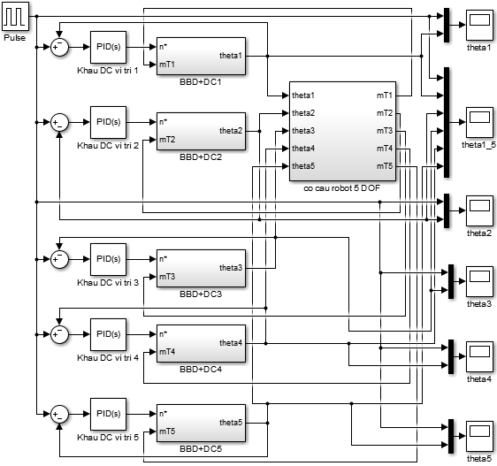
Hình 3.11 Sơ đồ mô phỏng hệ điều khiển robot 5 DOF bằng PID
3.2.3 Kết quả mô phỏng dùng PID
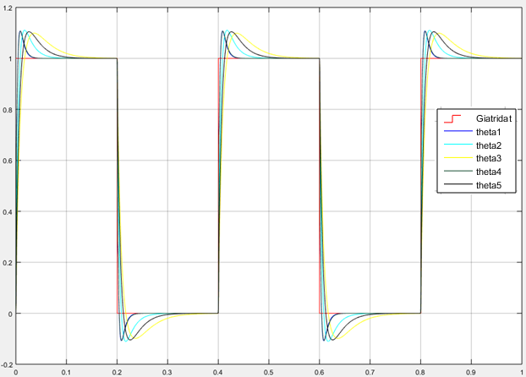
Hình 3.12 Đặc tính quá độ của các khớp khi điều khiển bằng PID
Kết quả mô phỏng cho thấy đáp ứng đầu ra bám giá trị đặt cho trước, chỉ tiêu chất lượng thu được như bảng 3.3. Tuy nhiên kết quả đạt được còn hạn chế về chất lượng, cụ thể là độ quá điều chỉnh lớn (trên dưới 10%). Để khắc phục điều này ta sử dụng các bộ điều khiển thích nghi phi tuyến được xây dựng trên cơ sở lý thuyết điều khiển hiện đại.
Bảng 3.3
Theta | Độ quá điều chỉnh % | Thời gian xác lập (s) | Sai lệch tĩnh
Theta1 | 10.81 | 0.023 | 0
Theta2 | 10.96 | 0.0494 | 0
Theta3 | 12.56 | 0.024 | 0
Theta4 | 10.73 | 0.024 | 0
Theta5 | 10.06 | 0.024 | 0
3.3 BỘ ĐIỀU KHIỂN NƠ RON MỜ ĐIỀU KHIỂN ROBOT 5 DOF
Hệ mờ - nơron là hệ sử dụng mạng nơron như một công cụ trong mô hình mờ; đó là những hệ mờ có phương pháp tiếp cận đặc trưng tự động điều chỉnh của mạng nơron, nhưng không có sự thay đổi chức năng của chúng (mờ hoá, giải mờ, suy luận mờ và những hàm lôgic cơ bản). Trong hệ thống này, mạng nơron được sử dụng trong việc làm tăng tốc độ quá trình xử lý của tập mờ. Các hệ mờ - nơron vốn đã là các hệ lôgic mờ chúng được ứng dụng vào lĩnh vực điều khiển công nghiệp nhằm mục đích cải thiện những hạn chế về chất lượng của hệ thống mà bộ điều khiển PID kinh điển không đáp ứng được, từ đó nâng cao chất lượng hệ thống, sơ đồ bộ điều khiển nơ ron mờ điều khiển đối tượng robot 5 DOF như hình 3.13
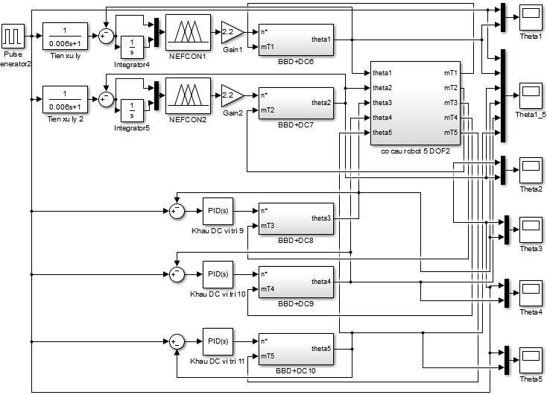
Hình 3.13 Sơ đồ mô phỏng hệ thống điều khiển tay máy bằng nơron mờ
Qúa trình thiết kế được thực hiện theo các bước sau:
- Bước 1: Thu thập dữ liệu để huấn luyện mạng
- Bước 2: Sử dụng công cụ ANFIS trong phần mềm Matlab để thiết kế bộ điều khiển nơron mờ và huấn luyện theo tập dữ liệu đã có cho đến khi đạt sai số cho phép.
3.3.1 Thu thập bộ dữ liệu để huấn luyện mạng
Sau khi khảo sát đối tượng ta tiến hành thu thập dữ liệu để huấn luyện mạng nơron. Dữ liệu huấn luyện mạng có vai trò quyết định đến chất lượng của bộ điều khiển, có nhiều cách thu thập dữ liệu huấn luyện, ví dụ như dùng hệ thích nghi (áp dụng cho các đối tượng có tham số thay đổi hoặc có nhiễu lớn), hoặc sử dụng hệ tối ưu. Trong luận văn này tác giả sử dụng phần mềm tối ưu của matlab để chọn thông số tối ưu của bộ PID kinh điển, sau đó đo tín hiệu vào - ra ta sẽ được tập dữ liệu huấn luyện. Với bộ điều khiển nơron mờ có cấu trúc như hình 3.13, tập dữ liệu huấn luyện sẽ bao gồm 3 cột: e, ie, (bảng 3.4).
Bảng 3.4 Tập dữ liệu huấn luyện
e | ie
3.36e-01 | 9.09e-04 | 1.96e+02
2.40e-01 | 1.11e-03 | 1.93e+02
1.52e-01 | 1.26e-03 | 1.41e+02
4.80e-02 | 1.33e-03 | 9.55e+01
-4.86e-03 | 1.35e-03 | 7.16e+01
-4.59e-02 | 1.33e-03 | 4.90e+01
-7.50e-02 | 1.28e-03 | 3.24e+01
-9.22e-02 | 1.22e-03 | 2.04e+01
-1.07e-01 | 1.07e-03 | 4.61e+00
-1.08e-01 | 9.86e-04 | -1.28e-01
-1.06e-01 | 9.06e-04 | -3.46e+00
-1.02e-01 | 8.27e-04 | -5.71e+00
-9.67e-02 | 7.53e-04 | -7.15e+00
-9.07e-02 | 6.83e-04 | -7.99e+00
-8.43e-02 | 6.17e-04 | -8.39e+00
… | … | …
3.13e-08 | -1.84e-10 | 5.57e-06
2.77e-08 | -1.62e-10 | 5.00e-06
2.46e-08 | -1.43e-10 | 4.49e-06
2.17e-08 | -1.25e-10 | 4.03e-06
1.92e-08 | -1.10e-10 | 3.62e-06
Sau khi có tập dữ liệu huấn luyện, sử dụng công cụ ANFIS để tải tập dữ liệu huấn luyện như hình 3.14
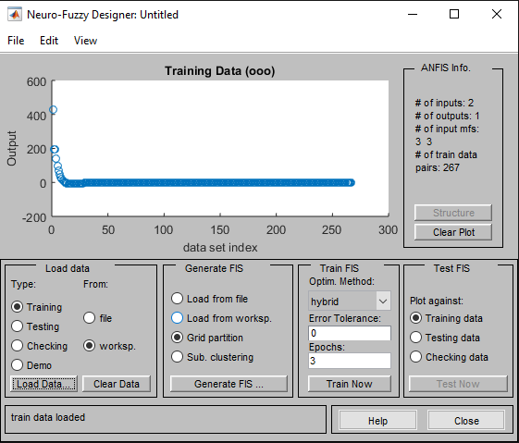
Hình 3.14 Tải dữ liệu huấn luyện
3.3.2 Cấu trúc hệ nơron mờ
Trước khi bắt đầu huấn luyện FIS ta cần chỉ ra mô hình cấu trúc FIS. Bộ điều khiển nơron mờ có thể xây dựng theo nhiều cấu trúc khác nhau, ở đây có hai đầu vào (sai lệch e và tích phân sai lêch) và một đầu ra. Mỗi đầu vào có 5 nơron mô tả các hàm liên thuộc dạng Gauss, còn đầu ra mạng có dạng tuyến tính như hình 3.15 và hình 3.16
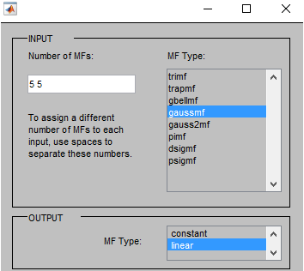
Hình 3.15 Lựa chọn số lượng và dạng hàm liên thuộc đầu vào, ra
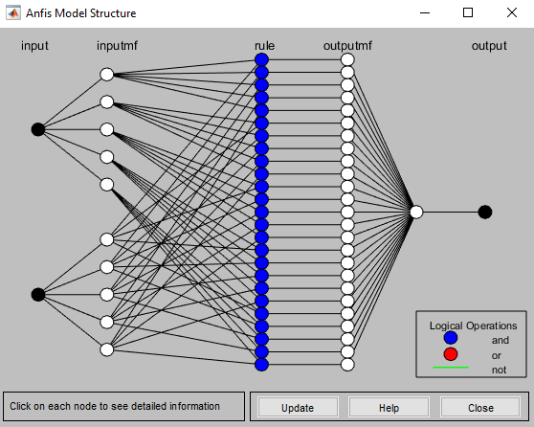
Hình 3.16 Sơ đồ cấu trúc bộ điều khiển nơron mờ
3.3.3 Huấn luyện mạng nơron mờ
Khi hoàn thiện tải dữ liệu để huấn luyện mạng, thiết lập cấu trúc bộ điều khiển ta thực hiện công việc huấn luyện mạng.
-Thiết lập số kỳ huấn luyện là 30 kỳ
-Sau khi huấn luyện mạng kiểm tra sai số giữa dữ liệu vào ra giữa thầy và trò: 0.03485, sai số này có thể chấp nhận được như hình 3.17
3.3.4 Kết quả mô phỏng dùng NEFCON
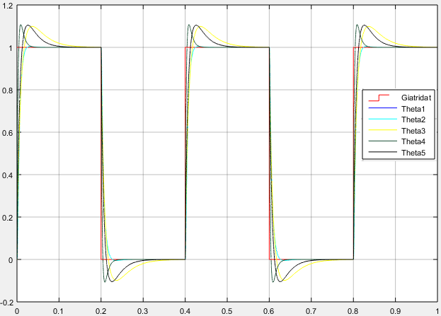
Hình 3.19 Đặc tính quá độ của các khớp khi điều khiển bằng NEFCON
Kết quả mô phỏng cho thấy đáp ứng đầu ra bám giá trí đặt cho trước. Hình 3.19 thể hiện đáp ứng đầu ra của góc thứ tự từ một đến hai sử dụng bộ điều khiển NEFCON; góc thứ tự từ ba đến năm sử dụng bộ điều khiển PID. Hình 3.20 thể hiện đáp ứng của góc thứ một khi sử dụng bộ điều khiển PID và bộ điều khiển mờ nơron.
Bảng 3.5
 | Theta | Độ quá điều chỉnh % | Thời gian xác lập (s) | Sai lệch tĩnh
NEFCON | Theta1 | 3.58 | 0.018 | 0
NEFCON | Theta2 | 3.59 | 0.018 | 0
PID | Theta3 | 12.56 | 0.024 | 0
PID | Theta4 | 10.73 | 0.024 | 0
PID | Theta5 | 10.06 | 0.024 | 0
So sánh bộ điều khiển PID và NEFCON điều khiển góc theta1
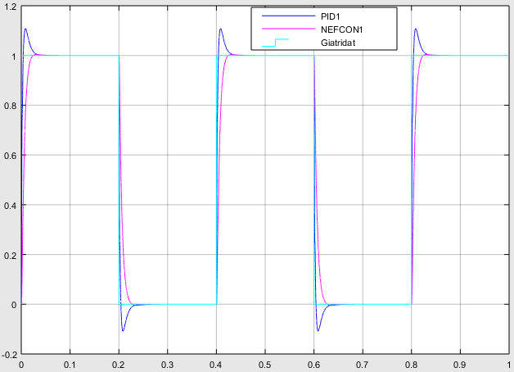
Hình 3.20 So sánh chất lượng bộ điều khiển PID và NEFCON
Bảng 3.6
 | Chỉ tiêu chất lượng góc Theta1
 | Độ quá điều chỉnh (%) | Thời gian lên (sec) | Sai lệch tĩnh
PID | 10.81 | 0.023 | 0
NEFCON | 3.58 | 0.018 | 0
Bộ điều khiển mờ - nơron áp dụng để điều khiển tay máy robot 5 bậc tự do cho kết quả tốt, đặc tính quá độ tốt hơn so với bộ điều khiển PID kinh điển. Cụ thể quá trình quá độ diễn ra ngắn hơn, độ quá điều chỉnh của đặc tính quá độ nhỏ hơn. So sánh các chỉ tiêu chất lượng (xuất ra từ câu lệnh stepinfo trong Matlab) hai bộ điều khiển có thể tóm tắt như trong bảng 3.4
KẾT LUẬN CHƯƠNG 3
Chương 3: " Ứng dụng nơron mờ điều khiển tay máy 5 DOF" đã giải quyết một số vấn đề cơ bản sau:
Thứ nhất đã mô phỏng robot 5 bậc tự do, cơ cấu chấp hành trên Matlab/Simulink; xây dựng hệ điều khiển các chuyển động của robot bằng các qui luật điều khiển kinh điển, bao gôm ba vòng điều khiển dòng điện, tốc độ, vị trí.
Thứ hai xây dựng và thiết kế bộ điều khiển nơron mờ (NEFCON) cho mạch vòng điều khiển khớp 1 và 2. Qua kết quả mô phỏng như bảng 3.6 cho thấy sử dụng hệ nơron mờ để điều khiển cánh tay robot 5 bậc tự do đạt được hiệu quả và chất lượng của hệ thống được cải thiện lên rất nhiều (độ quá điều chỉnh nhỏ, thời gian xác lập ngắn hơn) so với hệ thống điều khiển kinh điển.

KẾT LUẬN VÀ KIẾN NGHỊ
Trong luận văn này với đề tài " Hệ nơ ron mờ và ứng dụng cho robot 5 bậc tự do" tác giả đã đưa ra mô hình động học, động lực học của robot 5 bậc tự do dựa vào bảng thông số DH và mô hình động học động cơ một chiều. Từ đó áp dụng các kỹ thuật điều khiển đảm bảo các chỉ tiêu về chất lượng của hệ thống như thời gian xác lập, độ quá điều chỉnh, sai lệch tĩnh. So sánh với việc sử dụng bộ điều khiển kinh điển, tác giả đã đề xuất giải pháp dùng bộ điều khiển mờ - nơron để điều khiển robot 5 bậc tự do toàn khớp quay. Các kết quả mô phỏng trên phần mềm Matlab cho thấy chất lượng của hệ thống được cải thiện lên rất nhiều (độ quá điều chỉnh nhỏ, thời gian xác lập ngắn hơn) so với hệ thống điều khiển kinh điển.
Do thời gian và trình độ có hạn nên việc xây dựng tập dữ liệu huấn luyện cho mạng nơron chưa làm được chi tiết, chủ yếu mới chỉ dựa vào kết quả của bộ điều khiển thích nghi có sẵn [5] do đó chất lượng điều khiển chưa được như mong muốn. Để hoàn thiện và nâng cao chất lượng điều khiển tay máy bằng bộ điều khiển nơron mờ, tác giả có một số kiến nghị sau:
- Tìm kiếm phương pháp mới để có thể thu nhận được tập dữ liệu huấn luyện nhanh và sát với hệ thống thực;
- Tiếp tục xây dựng bộ điều khiển nơron mờ cho cả 5 chuyển động của tay máy.

